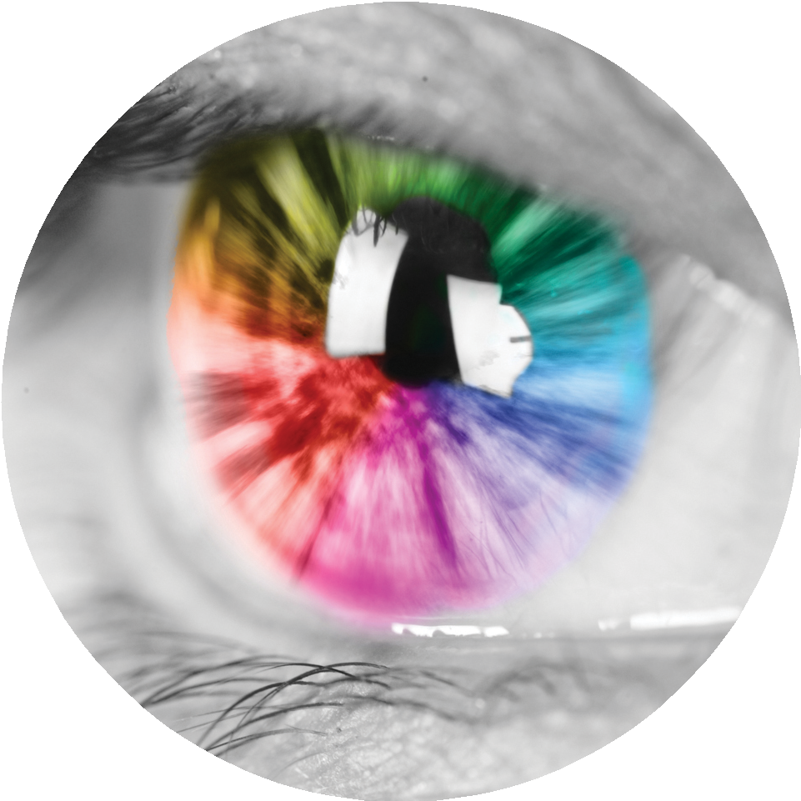
Przewodnik po przesiewowych badaniach wzroku dla diabetyków
PRZYPOMINAMY: Przesiewowe badanie wzroku to tylko jeden element działań związanych z kontrolą cukrzycy a retinopatia cukrzycowa, szczególnie wcześnie wykryta, jest uleczalna.
Badanie wzroku dla diabetyków jest ważne, gdyż zapobiega utracie wzroku. Oczy diabetyków są zagrożone urazem związanym z retinopatią cukrzycową. Badanie wzroku jest w stanie wykryć tę dolegliwość na wczesnym stadium, zanim zauważysz zmiany wzroku.

Retinopatia cukrzycowa
Dolegliwość ta następuje, kiedy cukrzyca oddziałuje na niewielkie naczynia krwionośne i uszkadza część oka zwaną siatkówką. Może spowodować wyciek z naczyń krwionośnych w siatkówce lub ich zator. Może to oddziaływać na wzrok.

Znaczenie badań
Badanie wzroku to ważny element opieki dla diabetyków. Nieleczona retinopatia cukrzycowa to jedna z najczęstszych przyczyn
utraty wzroku. Wykrycie dolegliwości na wczesnym stadium oznacza skuteczne leczenie, które ogranicza lub zapobiega uszkodzeniom wzroku.
Pamiętaj, że badania wzroku dla diabetyków nie są elementem zwyczajnych badań wzroku przeprowadzanych u optyka.
Badanie nie dotyczy innych dolegliwości oczu i należy nadal regularnie badać wzrok u optyka.

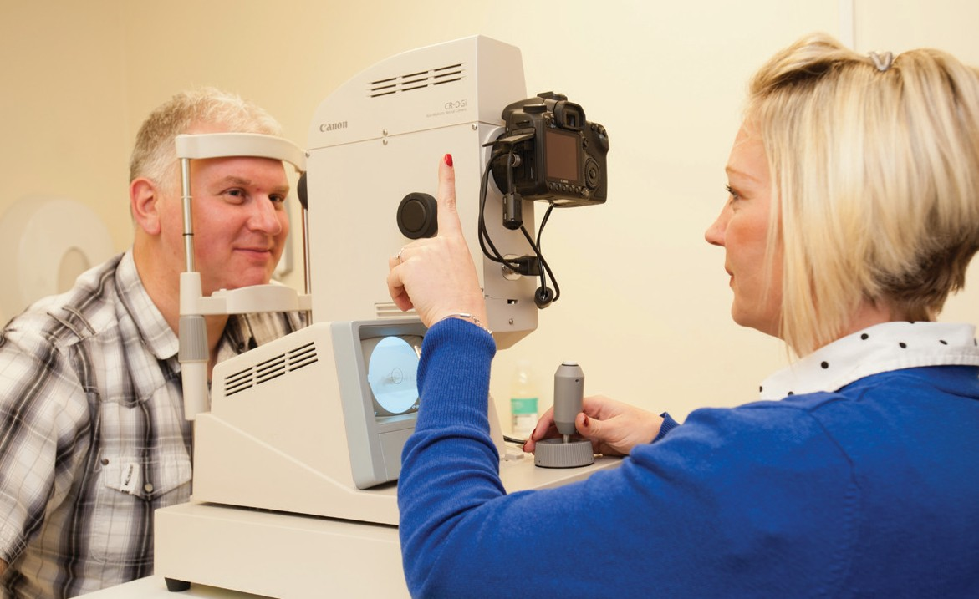
Jak przebiega badanie


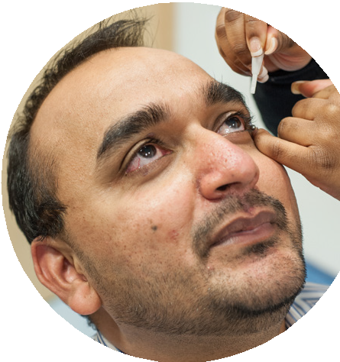
Wpuszczamy krople do Twoich oczu, które tymczasowo powiększają Twoje źrenice. Krople
mogą przez chwilę szczypać.


Robimy zdjęcia dna Twoich oczu. Aparat nie dotyka Twoich oczu. Wysyłamy zdjęcia do specjalisty w celu ich zbadania.


Wizyta trwa około 30 minut.


Zazwyczaj wysyłamy wyniki badania do Ciebie i Twojego lekarza rodzinnego w okresie 3 tygodni.

Kiedy oferujemy badania
Na badania kontrolne wzroku dla diabetyków zapraszamy wszystkich diabetyków, którzy ukończyli 12 rok życia. Częstotliwość zaproszenia na badanie zależy od wyników 2 ostatnich badań.
W przypadku, gdy retinopatia cukrzycowa nie zostanie wykryta, kolejne zaproszenia na badania będziesz otrzymywać co rok lub 2 lata.

Skutki niepożądane
Krople do oczu mogą oddziaływać na Twój wzrok przez kilka godzin, dlatego nie przyjeżdżaj na badanie własnym samochodem.

Możliwe wyniki
Specjalista kliniczny zapozna się ze zdjęciami Twoich oczu po badaniu.
W przypadku jakichkolwiek problemów lub pytań możemy zaprosić Cię na dodatkowe badanie.
Badanie przesiewowe może wykryć:
- wczesne objawy retinopatii cukrzycowej
- potrzebę dodatkowej wizyty w celu omówienia potrzeby leczenia
- potrzebę częstszego badania

Praktyczne porady na dzień badania
Przynieś ze sobą wszystkie okulary, soczewki kontaktowe oraz płyny do ich czyszczenia, które używasz.
Przynieś okulary przeciwsłoneczne, gdyż czasami podanie kropel może wywołać wrażliwość oczu.
Możesz przyjść na wizytę z osobą towarzyszącą.
Krople do oczu mogą oddziaływać na Twój wzrok przez kilka godzin, dlatego nie należy prowadzić samochodu po badaniu.

Jak możesz sobie pomóc
Możesz ograniczyć swoje ryzyko poprzez:
- jak najskuteczniejszą kontrolę poziomu glukozy we krwi
- regularne badanie ciśnienia u lekarza, by sprawdzić, czy nie jest podwyższone
- udział w przesiewowych badaniach wzroku dla diabetyków
- uzyskiwanie porad w przypadku problemów ze wzrokiem
- branie przepisanych lekarstw wedle polecenia
- regularne ćwiczenia, stosowanie zaleceń lekarskich

Dodatkowe informacje
W załączonym piśmie znajdują się szczegóły dalszych kroków do podjęcia. Więcej informacji na temat przesiewowego badania wzroku i retinopatii cukrzycowej znajduje się na stronach:
- www.nhs.uk/diabeticeye
- www.diabetes.org.uk/retinopathy
Programy przesiewowe krajowej służby zdrowia (NHS) [NHS screening programmes] przetwarzają dane osobowe pacjentów, aby skierować ich w odpowiednim terminie na badanie. Twoje dane są także wykorzystywane, aby zapewnić Ci wysoki poziom opieki zdrowotnej. Dodatkowe informacje o tym jak dane osobowe są wykorzystywane i chronione, oraz jakie możliwości ma pacjent, widnieją na stronie: www.gov.uk/government/publications/patient-confidentiality-in-nhs-population-screening-programmes
Informacje o możliwości zrezygnowania z badania przesiewowego są dostępne na stronie: www. gov.uk/government/publications/opting-out-of-the-nhs-population-screening-programmes/opting-out-of-screening
Ulotka ta jest również dostępna w wersji HTML. Możesz obejrzeć i pobrać ulotkę w wersji z dużą czcionką oraz skorzystać z czytnika ekranu wersji audio na stronie: https://www.gov.uk/government/collections/diabetic-eye-screening-information-leaflets
Wersja w alfabecie Brailleajest również dostępna. E-mail: england.contactus@nhs.net

